Manual – Rotina de Contabilização dos impostos sobre nota fiscal de venda.

- – Ao lançar os contratos de Grãos, atualmente é preenchida uma previsão dos impostos a serem retidos sobre o contrato, estes valores são contabilizados em contas do ativo com Imposto Retido pelo Cliente.

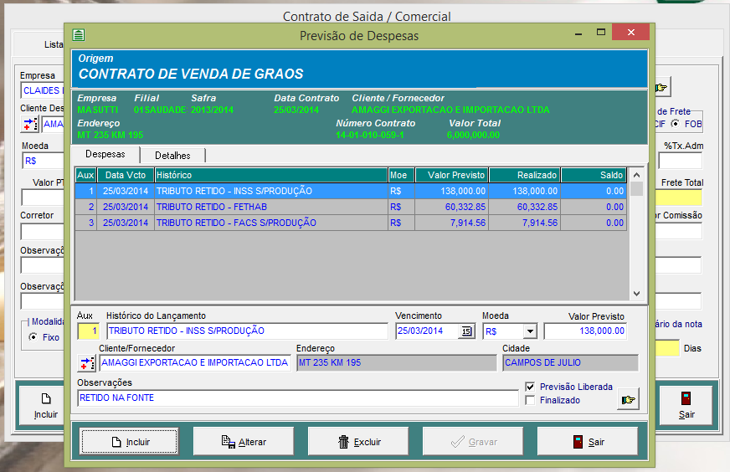

Na contabilidade, esta operação alimenta as contas abaixo!

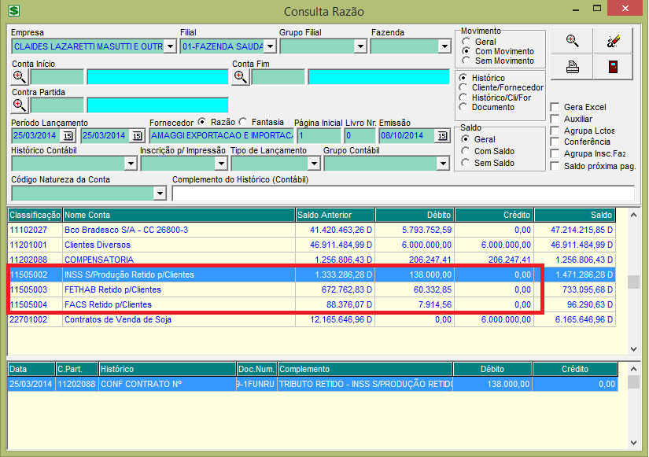
Ao encerrar o contrato, o Sr. Modesto, faz manualmente um lançamento avulso contábil zerando essas contas do Ativo, jogando os valores para resultado.

Obs.: Abaixo segue a parametrização a ser feita, para que o Mosayco faça o crédito nestas contas online de acordo com a Emissão de cada Nota Fiscal sem que haja a necessidade de fazer lançamento avulso.

Parametrização:

- – No cadastro de Tipo de Lançamento de venda de produção Grãos, neste exemplo soja, coloque o mesmo Grupo Contábil utilizado na emissão das notas e preencha com os impostos que incide, conforme imagem abaixo.

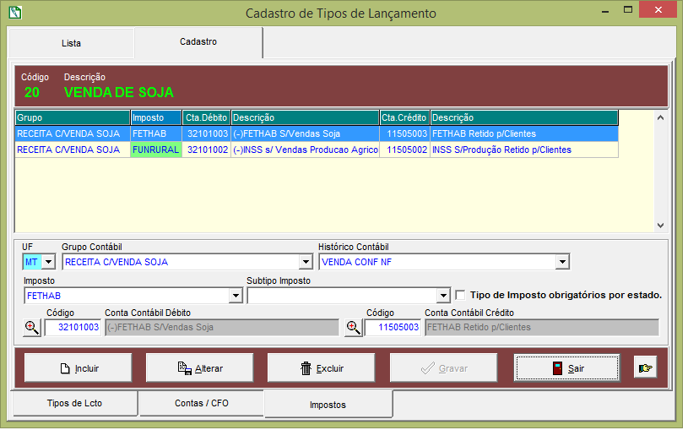

- – Na fazenda ao Emitir a Nota Fiscal de venda, já é destacado o valor de cada Imposto.

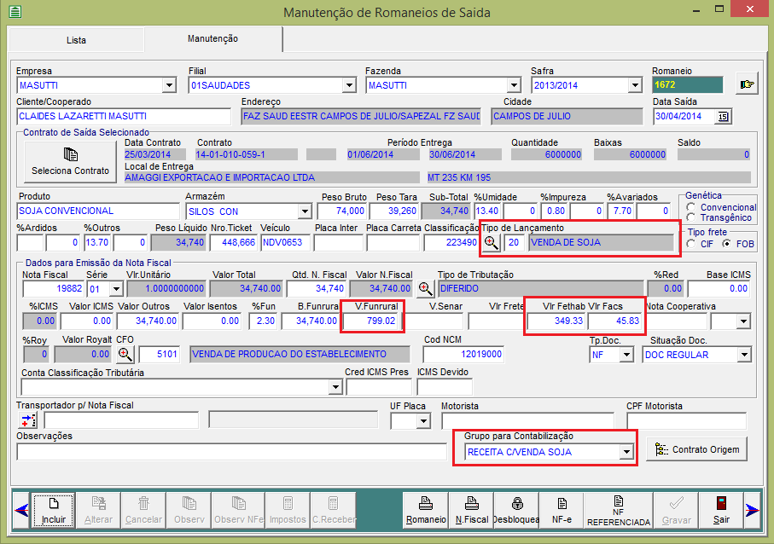

- – Na sequencia a nota é importa para módulo Fiscal e após conferencia, faz a contabilização.

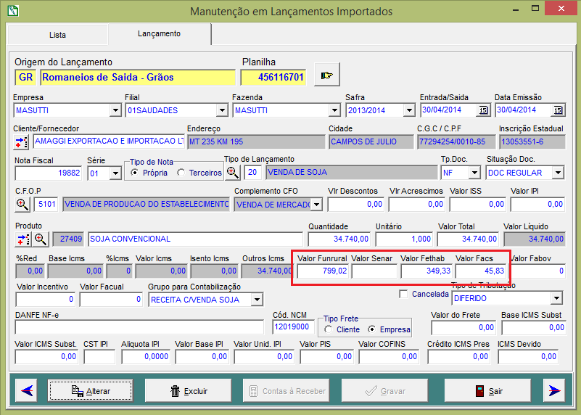

Ao contabilizar a Nota Fiscal, o sistema também ira realizar a contabilidade dos impostos de acordo com a nota fiscal.

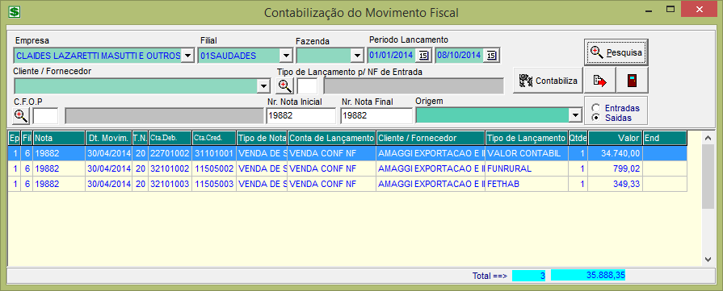

Logo, o sistema faz a contabilização da partida dobrada dos impostos! Para conferir o resultado retire um relatório razão.

